ARTIGO POR FABIO MESTRINER

Eles acham que embalagem “é tudo”!

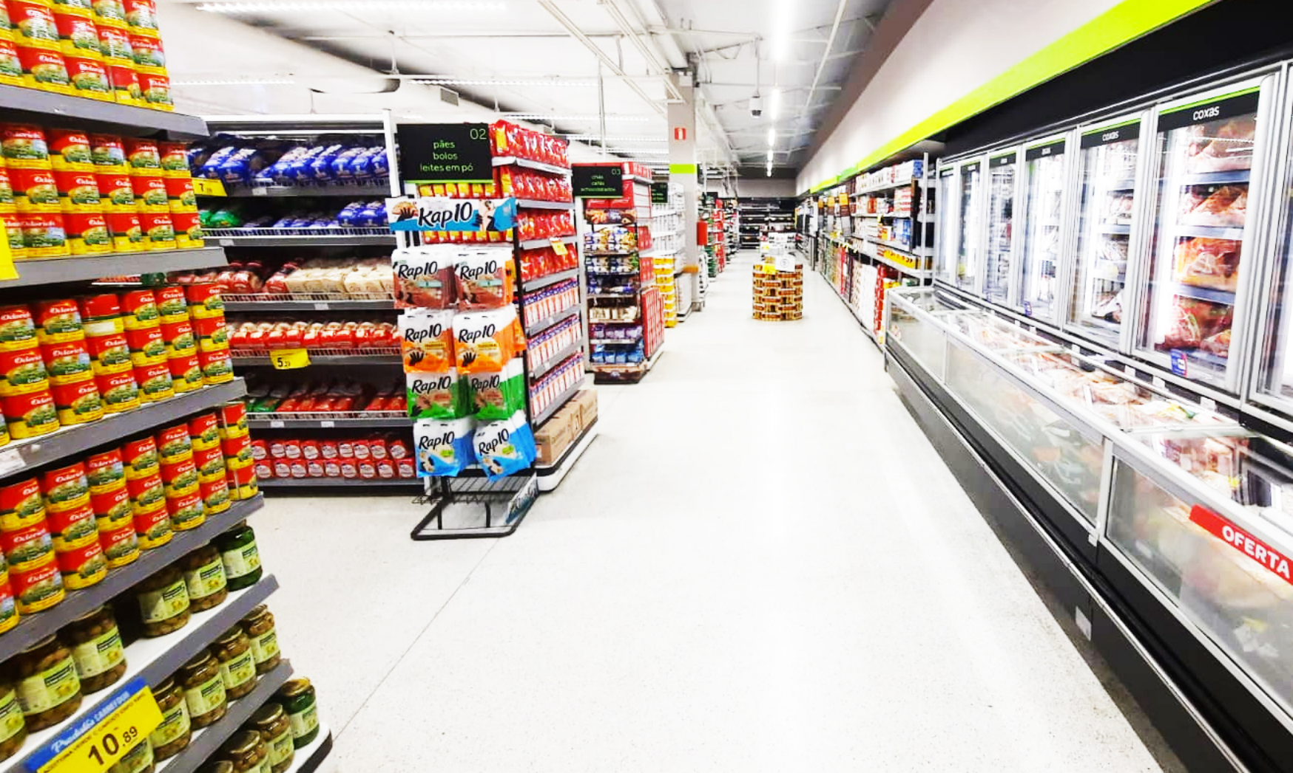

Ninguém duvida que a embalagem desempenhe um papel importante em nossas vidas, pois estamos o tempo todo em contato com ela. Basta abrir o armário da dispensa, elas estão lá, na geladeira, nos bares e restaurantes onde entramos, nas farmácias e nos supermercados, as embalagens então por toda parte...

Os sociólogos e os artistas da pop art olharam para ela com os outros olhos, uns viram na embalagem uma importante referência para avaliar o estágio de desenvolvimento da cultura material de uma determinada sociedade e os outros viram nela uma manifestação da cultura ela própria.

Os profissionais de marketing fizeram dela uma ferramenta fundamental para conduzir os produtos de consumo ao sucesso num cenário competitivo cada vez mais complexo e congestionado como o que encontramos hoje em tempos de globalização, hiper competição, e-commerce e mundo conectado.

Os economistas encontram na produção e consumo de embalagens um importante “existentes tem embalagem e não conseguem sair das fábricas se estar dentro delas.

E o meio ambiente agradece toda vez que os índices de reciclagem, reutilização circularidade e utilização das embalagens pós consumo se transformarem em energia, combustível e uma infinidade de outros produtos e aplicações.
A reciclagem energética e a reciclagem avançada de embalagens estão ajudando a eliminar o lixo urbano nos países mais desenvolvidos.

São muitas as implicações que ela tem em nossa sociedade e estas implicações vêm ganhando importância conforme a sociedade humana progride, as cidades e a vida urbana crescem a tal ponto que a vida nas grandes metrópoles há muito não seria mais possível sem embalagens que conservam os produtos, pois o abastecimento diário de alimentos para populações de milhões de habitantes numa mesma cidade é inviável tecnicamente.

Sabemos que a principal função da embalagem
não é promover o consumo, mas “suportar a vida humana”
dos mais de 8 BILHÕES de habitantes da terra.

Os estudos científicos e o desenvolvimento tecnológico fizeram com que novos materiais e processos permitissem que alimentos durassem anos, podendo ser estocados, transportados e utilizados muito distante da data e do lugar onde foram produzidos.

Os consumidores que são a verdadeira razão de ser das embalagens consideram-na algo “muitíssimo importante em suas vidas”, chegando a ponto de não distinguir ou separá-la do produto, pois para eles, a embalagem e o produto constituem uma única entidade indivisível. Um item, segundo eles, cada vez mais relevante no processo de avaliação e referência na escolha dos produtos.

Mas, o título deste artigo não se refere exclusivamente ao que foi apresentado até aqui, mas sim a principal conclusão obtida numa pesquisa realizada pelo Comitê de Estudos Estratégicos da ABRE, Associação Brasileira de Embalagem, realizada em conjunto com a APAS, Associação Paulista de Supermercados, com os gestores dos supermercados para conhecer a visão destes profissionais do varejo sobre a embalagem e avaliar as relações e a função que ela tem no desempenho de seus negócios.

A frase “embalagem é tudo” apareceu espontaneamente como principal definição dos supermercadistas para expressar a importância que eles atribuem a este componente de sua atividade.

Também, não é para menos, quando entramos num supermercado, o que é que nós vemos?

Os supermercadistas afirmaram ainda que é a embalagem que faz o “show” no ponto de vendas e o design, a “atratividade”, o ponto fundamental de uma boa embalagem.

Quando profissionais e empresários que estão na ponta da cadeia, em contato direto com os consumidores no momento de compra, andando pelos corredores o dia todo e vendo o que acontece em sua gôndolas afirmam que” embalagem é tudo ”, nós temos que considerar seriamente a possibilidade deles estarem certos.

Portanto, nossa recomendação, fruto muitas das pesquisas que realizamos coordenando o Núcleo de Estudos da Embalagem ESPM e o Comitê de Estudos Estratégicos da ABRE, e sobretudo das descobertas que fizemos neste processo, não poderia ser outra.
É preciso que todos aqueles que estão envolvidos diretamente com o desenho, o planejamento, a produção e a utilização de embalagem em seus negócios, subam um grau na importância e na atenção que dedicam a este item, pois estão diante de um fator decisivo para o sucesso dos produtos de consumo, das empresas que os produzem e dos lugares onde são comercializados.

Nós precisamos fazer mais e melhor, precisamos ir mais fundo na utilização da embalagem como ferramenta de competitividade, pois certamente...

“a melhor coisa que pode acontecer a um produto hoje em dia,
é ter uma boa embalagem”.

Fabio Mestriner
Designer, Professor e Escritor
Especialista em Inteligência de Embalagem
Autor de Livros didáticos adotados por mais de 30 universidades no Brasil
Autor do livro Design Inovação na Embalagem – Manual Prático

